Partnerkarten-Vertrag
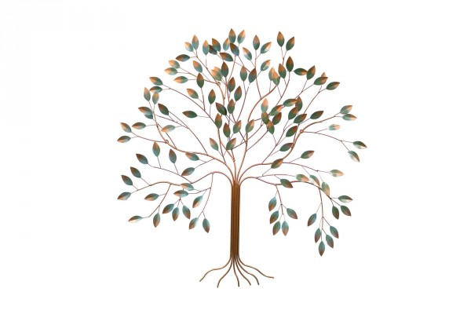
Logo Baum Jungs Bio

zwischen Jungs Bio – Jung Feinkost GmbH –
Saarbrücker Str. 5, 66424 Homburg
vertreten durch Rainer Jung

und (nachfolgend Partner genannt)
Name:
Straße, Nr.:
Ort:
Geb. Datum:
Telefon:
Mail:

Weitere Familienmitglieder oder im Haushalt lebende Personen:

Name: Geb. Datum: Eigenes Einkommen:
ja/nein
ja/nein
ja/nein
ja/nein

Die Zahlung des derzeit errechneten monatlichen Beitrages berechtigt den Partner zum Einkauf aller Produkte bei Jungs Bio für den monatlichen Eigenbedarf der angegebenen Personen zum Partnerkarten-Preis. Die Partnerkarten-Preise befinden sich auf den Etiketten an den Regalen. Bei Angeboten gilt auch für den Partnerkarten-Inhaber der Angebotspreis. (Dies ist durch das Computerprogramm leider nicht anders realisierbar.) Die Partnerkarte ist nicht übertragbar. Die Kündigungsfrist beträgt für beide Vertragspartner einen Monat zum Monatsende und bedarf der Schriftform.

Der derzeitige monatliche Beitrag berechnet sich wie folgt:

□ Singlekarte € 16 (incl. Kinder ohne eigenes Einkommen)
□ Paare/Familienkarte € 32 (incl. Kinder ohne eigenes Einkommen)
□ Student/in pro Person € 11,50
Betrag für den 1. Monat in bar erhalten:

Die Beiträge werden per Einzugsermächtigung eingezogen.

Homburg, den ……………………………………….

Partner ………………………………………..…………………………………..…… Rainer Jung ………………………………………………….
1/2

Einzugsermächtigung

Hiermit wird Jungs Bio – Jung Feinkost GmbH – bis auf Widerruf die Einzugsermächtigung für die jeweilige Monatsgebühr der Partnerkarte für eventuelle Gebührenrückstände sowie für Bankgebühren aus gescheiterten Abbuchungen erteilt. Bei Nichteinlösung aufgrund fehlerhafter Bankangaben wird eine Bearbeitungsgebühr von 5 € erhoben.

Kontoinhaber
IBAN
SWIFT BIC

Monatsbeitrag in €
1. Abbuchungsmonat

Homburg, den …………………………………………..

…………………………………………………………………………………………
Kontoinhaber
2/2

